https://www.youtube.com/watch?v=fDCX4KjRp5Q  POGLEJ SI POSNETEK KAKO IZDELATI LABODA IZ JABOLKA IN GA IDELAJ TUDI SAM. |  |  | GOSPODNIJSTVO 6  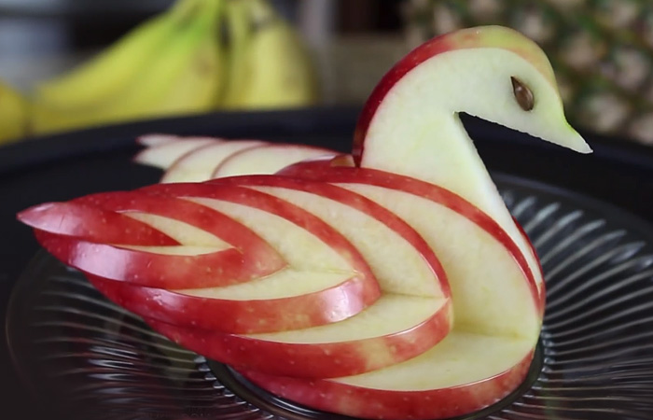

Vizualno zanimivost dodajte s pomočjo ikon    Uporaba ikon  Tukaj vstavite nekaj ikon, da poudarite svojo zamisel. Če želite vstaviti novo, odprite trak »Vstavljanje« in izberite ikone. Pomikajte se po Microsoftovih vgrajenih ikonah in izberite želeno.    iskanje ikon  Če želite spremeniti ikono, jo izberite in nato kliknite z desno tipko miške. V meniju izberite »Spremeni grafiko«. Izberite med ikonami, da posodobite na drugo Microsoftovo vgrajeno ikono.    Ikone oblikovanja  Mehurček za naštevno oznako vizualne zanimivosti  Barvo ikone lahko spremenite, tako da ustreza, nato pa jo povlecite in spustite na želeno mesto. |  | Prilagodite predlogo svojim potrebam  Če želite začeti, izberite poljubno besedilo označbe mesta (kot je na primer ta) in začnite tipkati, da ga zamenjate s svojim besedilom.  Pridobite želene rezultate  Če želite preprosto prilagoditi videz te brošure, si v traku na zavihku »Načrt« oglejte galerije »Teme«, »Barve« in »Pisave«.  Imate barve ali pisave, ki so značilne za blagovno znamko podjetja?  Nič hudega. Z galerijami tem, barv in pisav imate možnost dodati svojo galerijo. |  | »Tukaj vstavite citat«  - Vir citata -

